|  |  |
| --- | --- |
|  |  |

**SFACS**

**Votre spécialiste de l’air comprimé**

**VALIDITE : 30 SEPTEMBRE 2015**

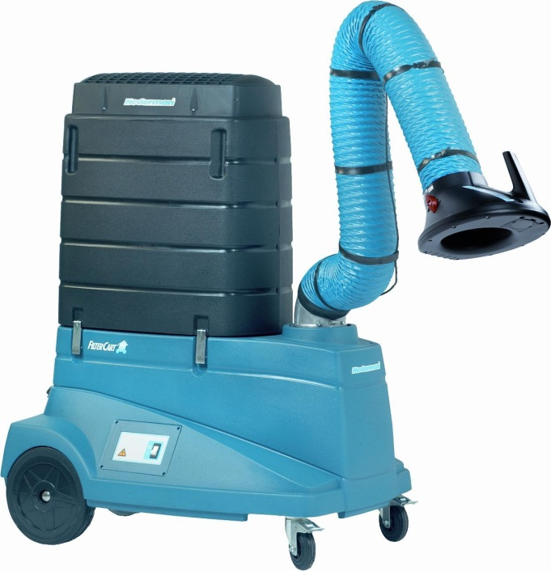

FilterCart ORIGINAL de 2 mètres

référence **12621245**:

* GENERATION 2,
* cartouche papier de 35 m²,
* bras Original de 2 m,
* avec kit d’éclairage 12V,
* ventilateur N24 mono,
* 230V,
* prise Européenne,
* poids 73 Kg §.
* Câble de 6m.

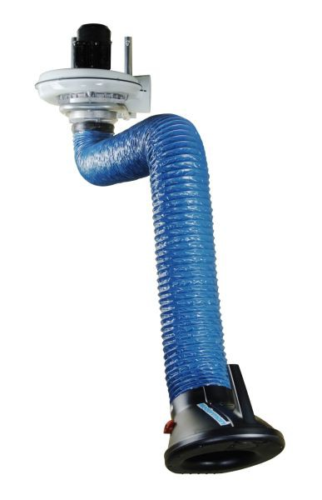

Bras d'aspiration référence **10502531**

* Télescopique,
* hotte métallique sans registre lg 1,57 m maxi.
* Gaine standard Ø 160mm

***SAV assuré par nos soins – Frais de port 20€***

**SFACS Industrie – 26350 MONTRIGAUD – Tél : 09 61 31 16 40 / Fax : 04 86 55 63 01**

**Retrouvez toutes nos promotions**

**www.sfacs-industrie.fr**